泰兴市2016年中考二轮模拟考试语文试卷
说明：1.本试卷共8页，满分为150分，考试时间为150分钟。
2.答题前，考生务必将本人的姓名、考试号填写在答题纸相应的位置上。
3.考生答题必须用0.5毫米黑色墨水签字笔，写在答题纸指定位置处，答在试卷、草稿纸等其他位置上一律无效。
一、积累与运用(共30分)
1．根据下面语段中的拼音写出相应的汉字。(4分)
三月时节，落英缤纷，fēi红色的花瓣飘落在轻轻晕开的波纹上，敲击出美妙的乐音，只有清风听到。不远处，在熙来rǎng往的人潮里，形形色色的陌生人接zhǒng而来，擦肩而过。
请写出“熙”的第七笔的笔画名称

2．下列标点使用有错误的一项是( )(2分)
A．祖父栽花，我就栽花；祖父拔草，我就拔草。
B．中国睡眠研究会把今年“3.21”世界睡眠日中国主题确定为“健康心理 良好睡眠”。
C．茅盾是当之无愧的大家，该书以《子夜》为题也是别有深意的。
D．好久之后，父亲又像问自己又像是问我：这人是怎么了？
3. 下列成语使用有错误的一项是（ ）(2分)
A．周末来到泰兴鼓楼商业区，虽只是浮光掠影地看看，但那里的变化，却给我留下了极深刻的印象。
B．治理雾霾，政府当务之急是迅速采取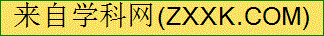节能减排措施，引导公众养成低碳生活习惯。
C．近期，微信朋友圈中流行的一篇文章《素颜泰兴》，言简意赅地介绍了泰兴的众多美食。
D．你怎么能对老师苦口婆心的劝导充耳不闻呢？
4. 根据提示补写名句或填写课文原句。(8分)
(1) 安不忘危，____________________ (2) ____________________，多易必多难。
(3) ____________________，见端以知末。(4)此中有真意，____________________。
(5) ________________，不求闻达于诸侯。(6) 春天像健壮的青年， ，领着我们上前去。
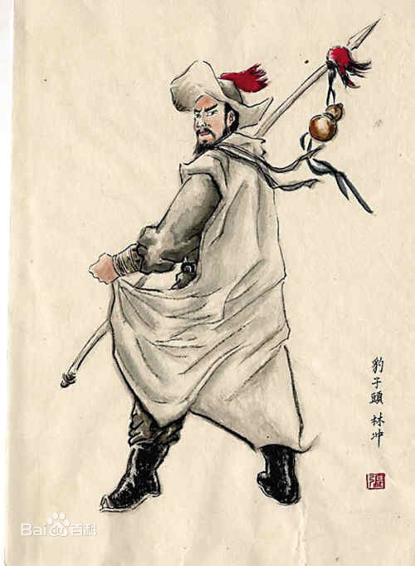
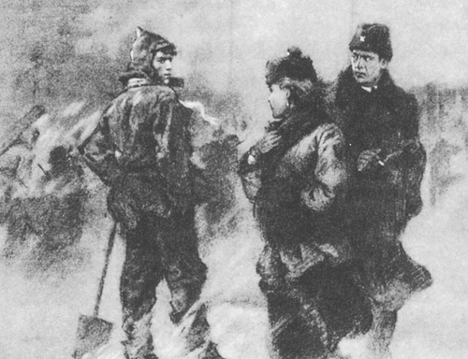
(7) 《茅屋为秋风所破歌》中，表达了诗人舍己为人、至死不渝的句子是：___________________ ___ ，_____ _________________。
5. 名著阅读：（6分）
(1)右边是两幅名著的插图，请认真
读图，按要求填空。（4分）

A B
a.插图A是《水浒传》中的一幕场景，图中 （人名）正踏着雪，迎着北风，飞也似的向 奔去。
b.插图B中手持铁锹的人是名著 《 》 中的主人公 （人名） 。
（2）下列关于文学名著内容及常识的表述，不完全正确的一项是（ ）（2分）
A. 《格列佛游记》是江奈生·斯威夫特的一部杰出的游记体讽刺小说，以格列佛的口气叙述周游四国的经历。通过格列佛在利立浦特、布罗卜丁奈格、飞岛国、慧骃国的奇遇，反映了18世纪前半期英国统治阶级的腐败和罪恶。
B.《朝花夕拾》中提到，《二十四孝图》中最使鲁迅先生不解甚至反感的是“老莱娱亲”和“卧冰求鲤”。
C. 《水浒传》在塑造英雄人物时，有时把人物置在生死存亡的关头，以其行动和语言显示其性格特点。如在“劫法场石秀跳楼”一回，通过石秀几个异常敏捷动作的白描，把他当机立断、临危不惧的性格表现得入木三分。
D.《汤姆·索亚历险记》中，汤姆在主日学校背诵《圣经》这个项目上远远地落后于其他所有孩童，但他却凭借物物交换的方式，得来了可资证聪明的小票，并在众人瞩目的情况下换来了奖品。
6. 专题与综合实践：(8分)
洋思中学九年级某班举行了汉字专题活动，请你参与进来。
（1）【说文拆字】创意拆字，能彰显你的智慧，诠释文字精髓，拆出人生哲理。请依照示例，从“聪”“舒”或其他汉字中选出一个说出所悟。（2分）
示例：赢———危机意识（亡）、沟通能力（口）、时间观念（月）、取财有道（贝）、平常心态（凡），这五种意识或能力你都具备了，你就成了“赢”家了。
答：
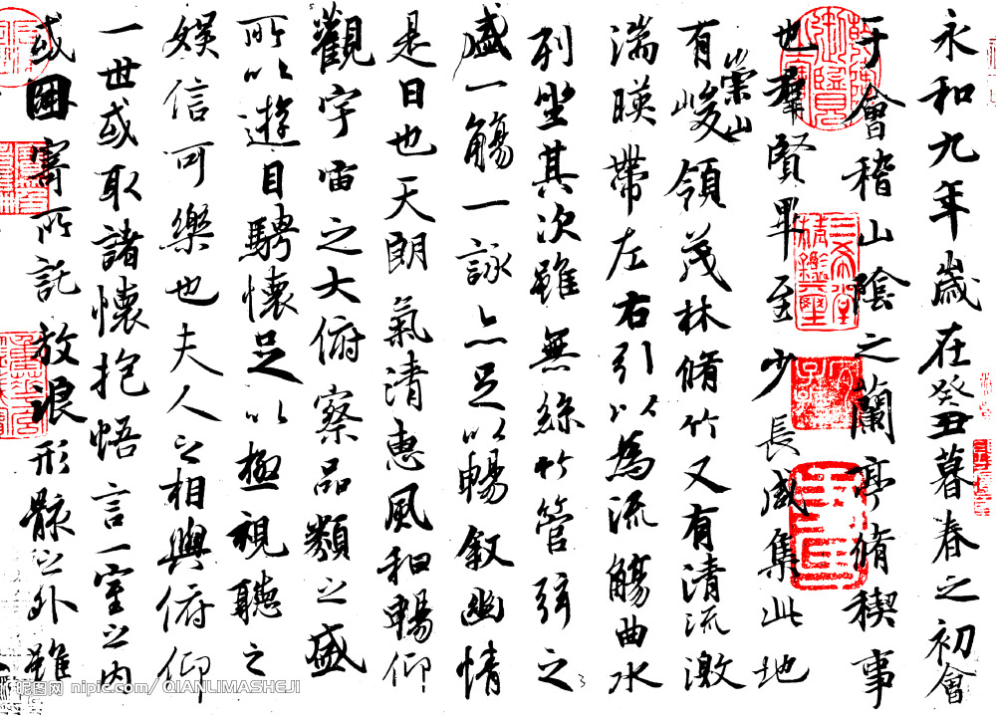
（2）【看图品字】对下列这幅书法作品解说不正确的一项是（ ）（2分）
A.这是《兰亭序集》帖，它是我国古代书法艺术最灿烂的瑰宝，被誉为“天下第一行书”。
B.在“惠风和畅”“茂林修竹”的环境中，作者王羲之“游目骋怀”，乘兴书写了这一书法名篇。
C.这幅书法作品点画丰厚饱满，结构阔大端正，显得大气磅礴、雄壮刚强、庄严肃穆。
D.此帖各字大小错落，字列之间宽紧合宜，整幅作品气脉贯通，率意中尽显天然之美。
(3)【就字论事】该班王小明同学认为，现在已经到了信息化时代，无纸化办公，电脑、手机输入汉字已经是大势所趋，所以手写汉字没有必要认真，更没有必要学习书法，作为他同桌的你，一定有不同见解，你会对他说：“ 。”（4分）
二、阅读与理解(共60分)
（一）阅读下面两首诗歌，完成第7题。（6分）
甲：游山西村 陆游
莫笑农家腊酒浑，丰年留客足鸡豚。山重水复疑无路，柳暗花明又一村。
箫鼓追随春社近，衣冠简朴古风存。从今若许闲乘月，拄杖无时夜叩门。
乙：夜泊水村 陆游
腰间羽箭久凋零，太息燕然未勒铭。老子犹堪绝大漠，诸君何至泣新亭？
一身报国有万死，双鬓向人无再（）。记取江湖泊船处，卧闻新雁落寒汀。
7.（1）乙诗首联中“燕然未勒”意思是__________，运用的艺术手法是_________。（2分）
（2）回忆你所学习的关于律诗的知识，联系全诗所抒发的感情，乙诗中括号内应填入的字是（ ）（2分）
A.黑 B.白 C.青 D.活
（3）下面关于这两首诗的理解，不正确的一项是（2分） （ ）
A. 《游山西村》抒写江南农村日常生活，诗人紧扣诗题“游”字，但又不具体描写游村的过程，而是剪取游村的见闻，来体现无尽的游兴。
B. 《夜泊水村》所抒写的，是诗人老而弥坚、至死不变的爱国情怀，以及理想与现实之间的深刻矛盾。诗写得悲而且壮，笔力遒劲。
C. 《夜泊水村》颔联抒发了“烈士暮年，壮心不已”的志愿，表达了对那些面临外寇侵凌却不抵抗、无作为的达官贵人的指斥。
D. 《游山西村》陆游以一个“游”字贯穿全诗的主线，生动地描绘了乡间的风光习俗，但不能表现自己的爱国情怀，格调不如《夜泊水村》。
（二）阅读下面文言文回答8～11题。（14分）
六年，楚使柱国昭阳将兵而攻魏，覆军杀将得八城。移兵而攻齐。陈轸为齐王使，见昭阳，再拜贺战胜，起而问：“楚之法，覆军杀将，其官爵何也？”昭阳曰：“官为上柱国，爵为上执珪。”陈轸曰：“异贵于此者何也？”曰：“唯令尹耳。”陈轸曰：“令尹贵矣！王非置两令尹也，臣窃为公譬可也。楚有祠者，赐其舍人卮酒。舍人相谓曰：‘数人饮之不足，一人饮之有余。请画地为蛇，先成者饮酒。’一人蛇先成，引酒且饮之，乃左手持卮，右手画蛇，曰：‘吾能为之足。’未成，人之蛇成，夺其卮曰：‘蛇固无足，子安能为之足。’遂饮其酒。为蛇足者，终亡其酒。今君相楚而攻魏，破军杀将得八城，又移兵，欲攻齐，齐畏公甚，公以是为名居足矣，官之上非可重也。战无不胜而不知止者，身且死，爵且后归，犹为蛇足也。”昭阳以为然解军而去。 （《战国策》）
注：柱国、令尹都为官名。
8．根据要求，完成下列两小题。（6分）
（1）解释下列句中加点词的意思。（4）分
①楚使柱国昭阳将兵而攻魏（ ） ②再拜贺战胜（ ）
③终亡其酒（ ） ④犹为蛇足也（ ）
（2）下列各句与例句中“于”的用法相同的一项是（ ）（2分）
例句：异贵于此者何也
A．皆以美于徐公（《邹忌讽齐王纳谏》） B．万钟于我何加焉（《鱼我所欲也》）
C．告之于帝（《愚公移山》） D．受任于败军之际（《出师表》）
9．用“／”标出下面句子的两处朗读停顿。（2分）
昭 阳 以 为 然 解 军 而 去
10．用现代汉语翻译下列句子。（4分）
（1）蛇固无足，子安能为之足。
译文：_________________________________________________________________________
（2）小惠未徧，民弗从也。
译文：_________________________________________________________________________
11．陈轸是战国著名的纵横家，以一己之力解齐国危势。而大家对于本文另一主人公昭阳退兵的做法，褒贬不一，请说说你的看法。（2分）
_____________________________________________________________________________
(三)阅读《人工智能与深度学习》，回答12～14题。(10分)
①难度堪称人工智能“阿波罗计划”的围棋挑战，最终还是被一只 “狗”取得了胜利。近日AlphaGo（阿法狗）战胜了李世石。它的致命法宝就是模仿人类的“深度学习”工作原理。机器到底是怎样像人类一样学习的？
②面对任何棋类，一种直观又偷懒的思路是暴力列举所有能赢的方案，这些方案会形成一个树形地图。然而，在规定时间内想要让计算机利用这种方法战胜人类下围棋，并不容易做到，因为围棋的可能性太多。
③（有一种说法是），围棋的可能性数量要比可观测到的宇宙中原子的总数还要多得多。同时，围棋的规律十分微妙，在某种程度上落子选择依靠的是经验积累而形成的“直觉”。因此，围棋挑战称作人工智能的“阿波罗计划”。这一次，研究者们终于拿出了终极武器——“深度学习”，让机器模仿人类高端棋手的下棋方式，机器可以通过学习人类打败人类。
④“假设我们看过很多猫，再看图片的时候，就是通过第一直觉判断图片上是否有猫，这种直觉并不是天生而来的，而是通过学习获得的。”
⑤阿法狗取胜的杀手锏真的就是直觉和第六感？其实它获得的这种直觉又和人类不同，背后有坚实的数学模型，计算机做了大量的计算，在大量悬念中找到一个胜率，这和人脑的直觉不完全相同，是数学、科学的体现，人类是不可能达到的。
⑥类似的深度学习是在近几年出现的，一些国内外公司、科研院所也在做。目前，这项科技也有了一些应用，通过这项识别验证，已经引申出了更多具有实际意义的应用，比如识别某一个图片中是否有癌细胞，某一个铁路沿线上的轨道是否存在磨损，甚至军事作战中，对方的视线中是否有坦克，都可以通过深度学习实现。谷歌已经成功研发的自动驾驶，其中很重要的就是识别道路、交通信号灯、路标等，这都是通过深度学习获得的。
⑦有了深度学习，未来的智能时代会是怎样？将来有很多东西，人是可以被替代的，驾驶飞机、汽车，操作机床，翻译等。但创造力是人独有的智慧特征。在这方面，未来机器是否能够超越人类，目前还是学术界的未知。 (选自《北京晨报》有删改)
12.简要概括电脑面对棋局的两种方案。（2分）
______________________________________________________________________________
13.（1）请说出第⑥段中划线句运用的说明方法及其作用。（2分）
______________________________________________________________________________
（2）简要分析第③段括号中内容的作用。（2分）
______________________________________________________________________________
14. 请概括出选文的说明顺序和说明思路。（4分）
______________________________________________________________________________
(四)阅读下面一篇短文，回答15～17题。(10分)
①每一个渴望成功的人，都要先修炼好两把利器，那就是“德”和“才”。只有德才兼备，相得益彰，才能所向披靡，马到成功。
②有这样一个故事。唐太宗李世民登基不久，有人投其所好，敬献给他一张弓。他看了又看，试了又试，认定是难得一见的好弓。于是得意之余，他就向一个专门制作弓箭的匠人炫耀。
③但是这个工匠仔细看过之后，却得出了一个意想不到的结论：“这张弓虽然强，但不是好弓！”，唐太宗急问原因。工匠回答说：“一张弓的好坏，不单要看它是否射得远，更要看它是否射得准。而能否射得准，关键取决于做弓用料的纹理是否好。制作此弓木料的木心不在正中间，木头的脉理自然都是斜的。因此，这张弓虽然有力，但射出去的箭势必不走正道，偏离目标，所以算不上一张好弓。”
④其实工匠的一番话，蕴含着丰富的哲理。他道出了判定人才的两个标准，那就是一个人不但要有能力，更要走正道，即一个人不但要有才，更要有德，德才兼备者才是真正的人才。
⑤一个人的德，如一张弓的木心是否在恰当的位置，决定射箭的方向；一个人的才好比一张弓是否有力，决定箭射得远近。有德有才的人就像一张完美的弓，既刚劲有力，射得远，又箭无虚发，射得准。有德无才的人就像一张有缺陷的弓，尽管木心在正中间，射出去的箭走正道，但没后劲，射不远，最终还是难以命中目标。无德有才的人就像一张有危险的弓，尽管射得远，但由于木料的纹理不好，射出去的箭不走正道，结果势必偏离目标，甚至造成严重的危害。无德无才的人就像一张有害无益的弓，不仅木心不正，而且没有力量，只能是成事不足，败事有余。
⑥北宋伟大的政治家、史学家、散文家司马光以德、才为依据将人分为圣人、愚人、君子、小人四类——[甲]谓之“圣人”；[乙]谓之“愚人”；[丙]谓之“君子”；[丁]谓之“小人”。
⑦司马光认为用人的原则是：假如找不到圣人、君子来用的话，那宁可用愚人，也不用小人。其道理是：君子挟才以为善，小人挟才以为恶。挟才以为善者，善无不至矣；挟才以为恶者，恶亦无不至矣。
⑧由此可见德才对于成功的重要性，而两者又以德为重，所以一个人若想成功，不但要有过人的才能，更要有过人的德行。 ——选自《小品文选刊》有删改
15.本文阐述的主要观点是什么？（2分）
_____________________________________________________________________________
16.根据文意，将下面四组词分别填入文中第⑥段[甲][乙][丙][丁]处（只填序号）。（4分）
①才德兼无 ②德胜才 ③才胜德 ④德才俱备
[甲]处应填： [乙]处应填：
[丙]处应填： [丁]处应填：
17.第⑤段划线的句子主要使用了什么论证方法？有什么作用？（4分）
______________________________________________________________________________
(五)阅读下面一篇文章。完成18～21题。(20分)
毒不死的狗 （陈永林）
①青山从田畈里回来时，见院子里躺了一地的死鸡，心痛得针扎一样——又是村长那条狼狗咬死了他家的鸡。以往，村长那条狼狗只咬死一两只鸡，可这回好，他家十几只下蛋的母鸡全让那狼狗咬死了。青山气得脸红脖子粗，哧哧地喘着粗气。
②女人回来时，见了一地的死鸡，腿一软，就瘫倒在地上了。青山把女人扶起来，叹着气说，伤心有啥用?自认倒霉!女人说，这口气我咽不下。女人把死鸡装进一蛇皮袋子里，拎着袋子就出门。青山说，你干啥?女人说，我要找村长评理。青山把女人拉进屋，你吃了豹子胆?倘若与村长吵翻了，我们有好日子过?女人说。我管不了那么多，村长欺人太甚了。青山说，有啥办法?有气往肚子里咽，谁叫它是村长的狗。再说，村长这条狼狗不只咬死了我们的鸡。村上哪家的鸡，那狼狗没咬死过?他们不找村长吵，我们为啥找村长吵?村里人都希望我们去跟村长吵呢。女人说，那我们家的鸡就白白让村长的狗咬死?青山说，你说咋办?女人说，拿包耗子药毒死村长的狗。青山说，我也想毒死村长的狗，可万一村长发现是我们毒死了他的狗，那我们就别想在村里待下去，还是忍吧。说不定，别人会毒死村长的狗。
③村长的狗仍时时来青山家。青山放在桌上的菜呀饭呀，那条狼狗总爬上桌吃个够，弄得青山餐餐要炒菜。青山再也忍受不了，便想毒死村长的狗。青山买来老鼠药，放进肉包子里。青山把肉包子放在桌上的碗里，故意敞开门。
④村长的狗果然来了。可那条狗还没进青山的屋，就在门口倒下了。那狗口吐白沫，四脚乱蹬，浑身痉挛着。青山知道这狗是吃了人家投的老鼠药。青山忙喊女人。快泡肥皂水。女人说，你还救村长的狗?青山说，你头发长见识短。村长的狗若在我们家门前死了，村长准以为我们毒死了他的狼狗，那我们能赔得起吗?如我们这回救活了村长的狗，村长心里会感激我们。到时我们如有事找村长，村长还不爽快地帮我们办?
⑤女人泡了一脸盆肥皂水。青山掰开狗的嘴，灌进肥皂水。狗把肚子里的东西全吐出来了。青山说，这狗没事了，你快去叫村长。一会儿，村长来了。村长见了躺在地上的狗，骂，这是哪个想毒死我的狗?青山脸上忙堆着笑，“你这狼狗到了我门口，就躺下了。我忙给狗灌肥皂水，幸好灌得及时，要不这狼狗没救了。”这时，狼狗从地上爬起来，摇摇晃晃地跟着村长回家了。
⑥女人说，你还说毒死村长的狗，现在却救了村长的狗!
⑦村长的狗仍在村里作威作福，今天咬死东家的鸡，明天咬伤西家的小孩。村里人心里对村长的狗恨之入骨，都希望村长的狗快死掉。村里人都怪青山不该救村长的狗，要不，他们家再不会受损失了，因而村里人见了青山，都冷着脸。青山同他们打招呼，他们也不搭理。青山就解释，我也是没办法。村长的狗如在我家门口死了，那村长不就说是我毒死的?那我还能过安心日子?村里人聋子样没听青山的话，沉着脸走了。青山知道他把村里人全得罪了。
⑧村长的狗有灵性。青山救了它，它后来再没来青山家干过坏事。一见青山，还摇头摆尾地亲昵。可青山仍想毒死村长的狗。女人不理解，它现在不害我们，你还毒死它干吗?青山说，如它不死，村里人受更大的祸害，那村里人就更恨我们。女人说，如村长知道我们毒死了他的狗，那咋办?青山说，村长不会再怀疑我们。我们想毒死他的狗，那上回为啥还救它?
⑨村长的狗吃了青山放了老鼠药的包子走了。青山长长地舒了口气，村长这只害人的狗再不会害人了。
⑩可是第二天，村长的狗仍活得好好的。原来，昨天村长的狗吃了青山放了老鼠药的包子，走到牛二的门前扑通一声躺下了。牛二想，如这狗在我门口死了，村长不就说是我毒死了他的狗?牛二也泡了一脸盆肥皂水给村长的狗灌下去。这样，村长的狗又活过来了。
⑪青山便惶惶不安的，担心村长查出来是他毒害了狗。青山便后悔毒害村长的狗，又怪恨起救活村长狼狗的牛二了。
18. 请结合文章内容完成填空。(6分)
_________________——决心毒狗—— _______________——喂狗毒药——_____________
19．下列对小说内容的分析概括不太恰当的一项是( ) (3分)
A．这篇小说的标题制造了悬念：狗怎么会“毒不死”呢?激起读者的阅读兴趣，急切地想尽快读完全文知道答案。
B．小说开头写青山“为一地死鸡”“心痛得针扎一样”“气得脸红脖子粗，哧哧地喘着粗气”，具体形象地写出了青山愤怒生气的情绪，体现他对村长的狗的痛恨。
C．小说通过正面描写和侧面描写相结合的方法，刻画牛二这一形象，主要目的是为了表达作者对牛二的同情之情。
D．小说具体细致地刻画了村里人奇怪的心理：都希望村长的狗快死掉，都盼望“别人会毒死村长的狗”，而自己却不动手，置身事外。
20. 根据要求解答下列两小题。（7分）
（1）结合全文分析，第⑥段“女人说，你还说毒死村长的狗，现在却救了村长的狗”在文章结构和内容上的作用。(4分)
______________________________________________________________________________
（2）请赏析下列句子的表达效果。(3分)
青山脸上忙堆着笑，“你这狼狗到了我门口，就躺下了。我忙给狗灌肥皂水，幸好灌得及时，要不这狼狗没救了。”
______________________________________________________________________________
21．文中的青山几乎也是“变色龙”，本文与《变色龙》都既写出了人物的“变”，也反映出人物的“不变”。阅读本文和下面的链接文字，请分别说出青山和奥楚蔑洛夫的“变”与“不变”。(4分)
【链接】(1)“那就用不着白费工夫再上那儿去问了，”奥楚蔑洛夫说，“这是条野狗！用不着白费工夫说空话了。既然普洛诃尔说这是野狗，那它就是野狗。弄死它算了。”
(2)“把它带走吧。这小狗还不赖，怪伶俐的，一口就咬破了这家伙的手指头！哈哈哈……”
——契诃夫《变色龙》
青山：
奥楚蔑洛夫：
三、作文(60分)
22.阅读下列文字，根据要求作文。
生活中，总有些事情出人意料，或与人的意愿相违背，却常常触动我们的心灵，使人思考，让人回味，给人启示……
请以“可是你没有 ”为题，写一篇文章。
要求：(1)文体自选(诗歌除外)。(2)不少于600字，不出现真实校名、人名。
(3)书写工整规范。(4分)

命题人：蒋华初中 封 兵
七圩初中 叶乔美
洋思中学 冯国兵
泰兴市沿江区域教研中心
2016年中考二轮模拟考试语文参考答案 2016.5.24
特别说明：答案仅供参考，如有不当，请在形成共识的前提下，修改答案，调整评阅标准，谢谢！

1．绯 攘 踵 竖折
2．C 3. A
4.略
5. （1）a林冲 梁山 b 《钢铁是怎样炼成的》 保尔·柯察金
6.（1）示例一：聪———能用耳朵去倾听，用眼睛去观察，用嘴巴去请教，用心去思考，就会成为一个聪明的人。
示例二：只要不断地舍弃和给予，自己就会感到舒心和快乐。（要求：将字的主要部分要分解并指出其意义1分，能点出该字的基本含义。1分）
（2）C
（3）言之有理即可。（称呼1分 理由2分 语气委婉1分）
7.（1）没有为国家建功立业（“战事未平，功名未立。”或“没有打胜仗，把功绩刻下来”均可） 用典（每空1分，意思对即可）
（2）C （3）D (各2分)
8.（1）率领 两次 丢失，失去 像
（2）A
9.昭 阳/ 以 为 然/ 解 军 而 去
10．（1）蛇本来没有脚，你怎么能够画它的脚呢？ （2）略
11．从个人做人智慧到国家利益等任一角度谈，言之有理即可。
12. ①一种直观又偷懒的思路是暴力列举所有能赢的方案，这些方案会形成一个树形地图。
②“深度学习”，让机器模仿人类高端棋手的下棋方式，机器可以通过学习人类打败人类。（或“背后有坚实的数学模型，计算机做了大量的计算，在大量悬念中找到一个胜率。”）（每点1分共2分）
13.（1）举例子，举出目前谷歌公司已有的研发成果，具体说明“深度学习”对于人工智能研究有着重要意义。（2分）
（2）括号中的内容表现了以下内容只是部分人的观点，未达成共识，并不绝对，这也体现了说明文用语的准确性。（2分）
14.本文以逻辑顺序（1分）用阿法狗战胜李世石的新闻引出说明对象，（1分）然后以阿法狗的工作原理为例说明人工智能的“深度学习”，最后就人工智能的未来提出疑问。（2分）（最后2分言之有理即可）
15.只有德才兼备，相得益彰，才能所向披靡，马到成功（或：一个人若想成功，不但要有过人的才能，更要有过人的德行。）（2分）
16. ④ ① ② ③ （每空1分）
17.比喻论证。把人的“德”和“才”分别比作“一张弓的木心位置”和“一张弓有力的程度”，证明“德”“才”在决定弓箭“方向”和“远近”中的不同作用，从而把抽象的道理阐述得生动形象，浅显易懂。（4分）
18. 狼狗为恶（或狼狗咬死鸡） 门前救狗 牛二救狗（或狼狗无恙）
（每空2分，意思对即可）
19．C（3分）
20．（1）结构上：照应上文青山准备毒死村长的狗的故事情节(1分)，又引起下文青山救狗后的后续故事，推动了情节的发展(1分)。 (只写“承上启下”或“过渡”得1分)
内容上：通过青山“毒狗”与“救狗”相对比(1分)，突出青山矛盾复杂的心理，他
既希望村长的狗快死掉，又不愿让村长知道是他毒死狗的，体现他遇事明哲
保身，自私自利的性格(1分)。
（2）运用神态描写、语言描写的方法(2分)，生动形象地刻画了青山讨好巴结村长的丑陋形象，体现了青山胆小怕事又不乏心机的特点(1分)。
21．青山：变的是在毒死村长的狗这件事上的想法和行为。（1分）
不变的是他胆小怕事，明哲保生、自私自利的性格。（1分）
奥楚蔑洛夫：变的是他对赫留金和小狗的态度。（1分）
不变的是他趋炎附势、见风使舵的沙皇统治卫道士的思想和性格。（1分）

22.作文（见2015年泰州市中考阅卷标准）

